 | Octobre 2014  DEPART SORTIES CLUB " STADE DES VERDINS  sortie le samedi départ à 14h00 avec le circuit le plus court du dimanche  départ également à 14h00 pour les sorties du mardi et du jeudi
Circuits club  DIMANCHE 05 OCTOBRE  Challenge du centre | Départ 8 h00  Circuit n° 1: 91 km  Saint. Doulchard –D60 Berry Bouy – D60 Mehun sur Yèvre – D2076 et D79 la Minauderie – D79 Vouzeron – D30 Neuvy sur Barangeon – D926 et D22 Méry es Bois – D22 les Bassineries – D22 les Loges – D22 et D20 les Thébaults – D20 Achères – D20 le Pic de Montaigu – D20 le Barangeon – D58 les Rousseaux – D58 la Rose – D58 Vasselay – D58 Asnières – St. Doulchard  Circuit n° 2: 70km  Identique au n° 1 jusqu'à Méry es Bois – D58 le Barangeon - puis retour identique au circuit n°1.
Circuits club  DIMANCHE 05 OCTOBRE  Challenge du centre
  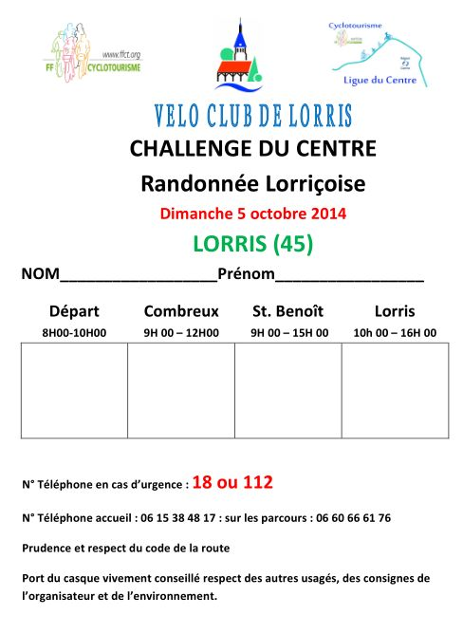
DIMANCHE 12 OCTOBRE | Départ 8 h00  Circuit n° 1: 90km  St. Doulchard – la rocade – D23 et D107 la Chapelle St Ursin – D107E Pissevieille – D107 Trouy – D31 et D103 St Caprais – D103 Chanteloup - VO à gauche dans le virage la Brosse – D35 Lapan – D35 la Grande Roche – D35 Chateauneuf sur Cher – D35 Rousson - VO St Loup des Chaumes– D3 Coudron – D14 Baranthaume – D132 St Germain des Bois – D132et D46 Senneçay – D46 Plaimpied – D106 Bourges - St. Doulchard.  Circuit n° 2: 76 km  Identique au n° 1 jusqu'à la Grande Roche – VO Ste Lunaise – C1 Soudrain - C1 Levet– D28 St Germain des Bois - puis retour identique au circuit n°1.
DIMANCHE 12 OCTOBRE | Rallye des vignobles 81 ou 100 km  Inscription 4€  Cosne sur Loire
ATTENTION CHANGEMENT D’HORAIRE
DIMANCHE 19 OCTOBRE | Départ 8 h30  Circuit n° 1: 88km  Saint Doulchard – Asnières – D151 Les 4 Vents – D33 Saint Michel de Volangis – D33 Soulangis – D33 La Rongère – D33 Parassy – D59 château de Maupas – D212 à gauche et VO à droite les Verrières – VO et D46 à gauche La Borne – D197 La Chapelotte – D7 La Fringale – D55 Bréviandre – D55 Ivoy-le-Pré – D55 et VO à gauche Plaine de Ribou – VO Les Davids – VO et D22 à droite les Loges – VO à gauche (direction Les Poteries) et VO à gauche Le Chézal – VO Les Sagots – VO, VO à gauche et 1ère VO à droite Les Desbarres – VO Les Grandes Ouches – VO Les Beaunes – VO et VO à gauche Quantilly – D59 Saint Martin d’Auxigny – VO et VO à droite Charlay – VO Montpensier – VO et D58 à droite Vasselay – D58 Asnières – Saint Doulchard  Circuit n° 2: 70 km  Identique au circuit n° 1 jusqu’au château de Maupas – D212 et D12 Henrichemont – D20 et D22 Les Loges – puis retour identique au circuit n°1.
DIMANCHE 19 OCTOBRE | Concentration d’automne 3€  Centre socio culturel avenue de Sully 18200 Orval
ATTENTION CHANGEMENT D’HEURE  DIMANCHE 26 OCTOBRE | Départ 8 h30  Circuit n° 1: 88 km St. Doulchard – Marmagne - Ste Thorette – Limeux - Reuilly – St Pierre de Jards – Nohant en Graçay D163– Dampierre en Graçay Le Bois d’Olivet D75 – Massay – D75 Maurepas D68 – Chéry – Lury - Quincy – Mehun –Berry-Bouy – St Doulchard..  Circuit n° 2: 60 km identique au circuit n° 1 jusqu'à Reuilly + D23D20 Boitier – Quincy – Mehun – Marmagne – Berry-Bouy – St Doulchard
Pour votre sécurité à la mauvaise saison :
Partez toujours avec le gilet fluo dans la poche ou sur le dos, munissez vous d’un éclairage et soyez raisonnables pour rentrer avant la nuit.

